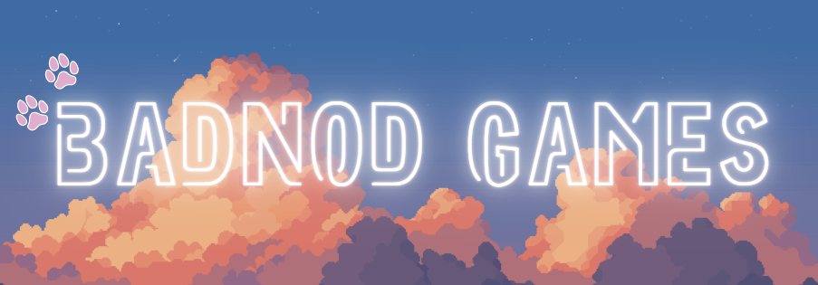

ÍNDICE
Sobre Nosotros 2
Distribución de la empresa 3

Documento descriptivo.

Sobre Nosotros

Nombre de la empresa: BadNod Games.

Nuestra empresa es una pequeña desarrolladora de videojuegos de estilo Indie.
La idea principal es crear juegos que cuenten con un gran diseño visual y artístico, por lo que para ello contamos con un maravilloso equipo formado por:

- 1 Project Manager (Que coordina y organiza al equipo)
- 1 Secretario (Se encarga de los contratos, la facturación...)
- 4 programadores.
- 3 artistas (Animadores, diseñadores...)
- 2 diseñadores de juego.
- 2 diseñadores de audio.
- 2 testers (Que apoyan puntualmente al equipo donde se les necesite)

Nuestra infraestructura informática consta de 14 equipos distribuidos en 2 plantas.
En la primera planta, están los equipos de los desarrolladores, que son cuatro, y los equipos de los dos diseñadores de juego.
También tenemos el despacho de el Project Manager y la sala de secretaría, ambos constan de 1 equipo cada uno.
En la segunda planta están los equipos de los tres artistas, los dos diseñadores de audio y los dos testers.
También contamos con técnicos que vienen a solucionar los problemas cuando les necesitamos.

Disponemos de excel para contabilizar el inventario de equipo y otro para el registro de incidencias.

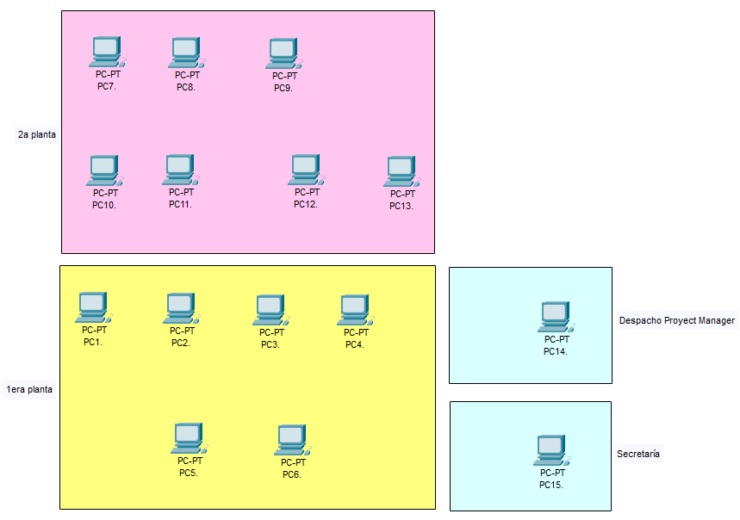
Distribución de la empresa

Éste es un pequeño esquema visual de la organización de la empresa.
En secretaría se encargan de crear los excel de inventario de equipo, registro de incidencias y demás.
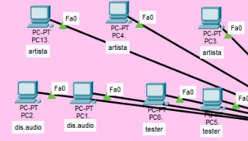2a planta

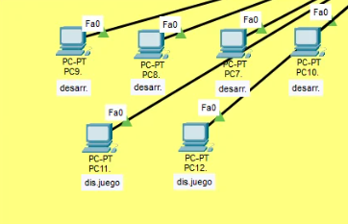1a planta

Principalmente, disponemos de un switch al que están conectados todos los dispositivos. Se encarga de administrar la red y de asignar una IP automáticamente a cada uno de los equipos mediante el protocolo DHCP. También tenemos un router que da el acceso a internet y al almacenamiento en la nube, el cual nos es proporcionado por Amazon Web Service (AWS).

